Phần 2. YÊU CẦU VỀ KỸ THUẬT
Chương V. YÊU CẦU VỀ KỸ THUẬT
1. Giới thiệu chung về dự án, gói thầu:
- Tên gói thầu: 01.XL: Thi công Nuôi dưỡng rừng tự nhiên
- Tên dự án: Nuôi dưỡng rừng tự nhiên tại Ban Quản lý rừng phòng hộ Hương Khê - nguồn thu từ Thỏa thuận chi trả giảm phát thải khí nhà kính vùng Bắc Trung Bộ (ERPA) năm 2023
- Hình thức lựa chọn nhà thầu: Đấu thầu rộng rãi, trong nước, qua mạng đấu thầu quốc gia
- Phương thức lựa chọn nhà thầu: một giai đoạn, một túi hồ sơ
- Thời gian bắt đầu tổ chức lựa chọn nhà thầu: Tháng 7/2025
- Loại hợp đồng: Trọn gói
- Thời gian thực hiện hợp đồng: 12 tháng (tính từ thời điểm ký hợp đồng).
2. Mục tiêu công việc:
* Mục tiêu chung:
- Nhằm tạo điều kiện cho các cây trội sinh trưởng nhanh hơn, tăng khả năng hấp thụ ánh sáng và dinh dưỡng, nâng cao giá trị sử dụng của đất, hạn chế tình trạng mất rừng, suy thoái rừng, gia tăng lượng cây gỗ hữu ích trên mỗi đơn vị diện tích; qua đó, nâng cao năng suất, chất lượng và giá trị của các loại rừng phòng hộ và rừng sản xuất là rừng tự nhiên trên lâm phần Ban quản lý rừng phòng hộ Hương Khê quản lý. Góp phần tạo sinh kế, tăng thu nhập cho các tổ chức, hộ gia đình cá nhân sống gần rừng khi tham gia hoạt động quản lý, bảo vệ và phát triển rừng..
* Mục tiêu cụ thể:
a) Đối với rừng tự nhiên thuộc rừng phòng hộ
- Thực hiện phát dây leo, chặt cây cong queo, sâu bệnh, dập gãy, cụt ngọn; không phát cây bụi, thảm tươi; giữ lại những cây sinh trưởng khỏe mạnh, đảm bảo độ tàn che tối thiểu 0,6.
+ Phương pháp: Sử dụng các công cụ thủ công như dao phát, rựa hoặc máy cắt, cưa … để phát dây leo, chặt cây cong queo, sâu bệnh, dập gãy, cụt ngọn.
+ Diện tích thực hiện 68,0 ha tại 10 lô, 04 khoảnh, 02 tiểu khu, thuộc xã Phúc Trạch (Hương Trạch cũ): lô: 1, 2 - khoảnh 3A; Lô: 1, 2 - khoảnh 4a; Lô: 1, 2, 3 - khoảnh 5a - Tiểu khu 257; các Lô: 1, 2, 3 - khoảnh 5 - tiểu khu 245

- Vệ sinh rừng: Thu, gom, dọn dây leo; thân và cành cây cong queo, cây sâu bệnh, cây dập gãy, cây cụt ngọn đã được phát, chặt và băm thành đoạn ngắn, rải đều theo đường đồng mức; vệ sinh thảm mục, cây khô mục trong rừng để phòng ngừa cháy rừng.
+ Phương pháp: Thu, gom, dọn dây leo, thân cây, cành cây đã phát, chặt bằng thủ công; sử dụng dao, rựa, cưa băm dập thành những đoạn ngắn và rải đều theo đường đồng mức. Vật liệu được băm nhỏ vừa dễ và nhanh bị phân huỷ, vừa cung cấp chất hữu cơ cho đất, cải thiện độ phì nhiêu và khả năng giữ nước của đất, tạo điều kiện thuận lợi cho cây rừng tái sinh.
+ Diện tích thực hiện: 68,0 ha.
+ Thời gian thực hiện: Ngay sau khi thực hiện xong phát dây leo, chặt cây cong queo, sâu bệnh, dập gãy, cụt ngọn.
- Bảo vệ rừng: Canh gác, phát hiện, ngăn ngừa sự phá hoại của người và gia súc, phát hiện sâu bệnh hại, lửa rừng để có biện pháp ngăn chặn kịp thời.
b) Đối với rừng tự nhiên thuộc rừng sản xuất:
- Thực hiện phát dây leo không có giá trị kinh tế, cây bụi chèn ép cây tái sinh; chặt những cây cong queo, sâu bệnh, dập gãy, cụt ngọn, giữ lại những cây sinh trưởng, phát triển khỏe mạnh, không sâu bệnh.
+ Phương pháp: Sử dụng các công cụ thủ công như dao phát, rựa hoặc máy cắt, cưa … để phát dây leo, cây bụi chèn ép cây tái sinh, chặt cây cong queo, sâu bệnh, dập gãy, cụt ngọn.
+ Diện tích thực hiện 188,08 ha tại 24 lô, 04 khoảnh, 03 tiểu khu, thuộc xã Hương Xuân (Hương Lâm cũ), Hương Đô (Lộc Yên cũ), Phúc Trạch: Các lô: 1, 2, 3 - khoảnh 5; Lô: 1, 2, 3, 4, 5 - khoảnh 6 - tiểu khu 269; Các lô: 1, 2, 3, 4, 5, 6, 7 - khoảnh 11 - tiểu khu 211; Các lô : 1, 2, 3, 4, 5, 6, 7, 8, 9 - khoảnh 1, tiểu khu 237

- Vệ sinh rừng: Thu, gom, dọn dây leo, cây bụi chèn ép cây tái sinh; cây cong queo, sâu bệnh, dập gãy, cụt ngọn đã phát, chặt và băm thành đoạn ngắn, rải đều theo đường đồng mức; vệ sinh thảm mục, cây khô mục có trong rừng để phòng ngừa cháy rừng.
+ Phương pháp: Thu, gom, dọn dây leo, thân cây, cành cây đã phát, chặt bằng thủ công; sử dụng dao, rựa, cưa băm dập thành những đoạn ngắn và rải đều theo đường đồng mức. Vật liệu được băm nhỏ vừa dễ và nhanh bị phân huỷ, vừa cung cấp chất hữu cơ cho đất, cải thiện độ phì nhiêu và khả năng giữ nước của đất, tạo điều kiện thuận lợi cho cây rừng tái sinh.
+ Diện tích thực hiện: 188,08 ha.
+ Thời gian thực hiện: Ngay sau khi thực hiện xong phát dây leo không có giá trị kinh tế, cây bụi chèn ép cây tái sinh; chặt những cây cong queo, sâu bệnh, dập gãy, cụt ngọn.
- Bảo vệ rừng: Canh gác, phát hiện, ngăn ngừa sự phá hoại của người và gia súc, phát hiện sâu bệnh hại, lửa rừng để có biện pháp ngăn chặn kịp thời.
3. Yêu cầu kỹ thuật của gói thầu:
a. Hiện trạng rừng và thực bì:
Rừng tự nhiên nghèo kiệt, cây gỗ có đường kính bình quân 14,80 cm, chiều cao bình quân 5,77 m, trữ lượng bình quân 27,62 m³/ha, cây gỗ phân bố đều trong lô; cây tái sinh có chiều cao trên 1m mật độ bình quân 2.666 cây/ha, cây tái sinh phân bố tương đối đều trong lô, nhiều cây bị cong keo, cụt ngọn, sâu bệnh, phẩm chất kém do bị chèn ép, bị dây leo bám; Thực bì gồm các loài cây bụi, dây leo và các loại cây gỗ nhỏ phi mục đích, các loài này phát triển nhanh và mạnh, tạo ra sự cạnh tranh với cây gỗ và cây tái sinh mục đích về ánh sáng, nước, dinh dưỡng trong đất, đặc biệt một số loài dây leo bám, quấn vào cây gỗ và cây tái sinh mục đích làm chậm quá trình sinh trưởng và phát triển của cây rừng chính và dễ dẫn đến nguy cơ cháy rừng.
b. Đối tượng thiết kế:
Theo quy định tại Thông tư số 29/2018/TT-BNNPTNT ngày 16/11/2018 của Bộ Nông nghiệp và Phát triển nông thôn về quy định về các biện pháp lâm sinh; Thông tư số 17/2022/TT-BNNPTNT ngày 27/10/2022 và Tiêu chuẩn Việt Nam TCVN 14290-4: 2024 đối tượng Nuôi dưỡng rừng có quy định như sau:
“- Đối với rừng phòng hộ là rừng phục hồi, rừng nghèo kiệt có trữ lượng cây đứng dưới 30 m3/ha, số lượng cây gỗ đạt chiều cao tham gia vào tán rừng với số lượng từ 400 cây/ha trở lên và cây tái sinh mục đích có chiều cao trên 01 m với số lượng từ 500 cây/ha trở lên. Mật độ cây gỗ và cây tái sinh mục đích phân bố tương đối đều trên toàn diện tích”.
“- Đối với rừng sản xuất là rừng phục hồi, rừng nghèo kiệt có trữ lượng cây đứng dưới 30 m3/ha, đáp ứng mục đích sản xuất kinh doanh có số lượng cây gỗ tầng cao, chất lượng tốt trên 500 cây/ha và cây tái sinh mục đích đạt chiều cao trên 01 m với số lượng trên 1000 cây/ha. Mật độ cây gỗ và cây tái sinh mục đích phân bố tương đối đều trên toàn diện tích”.
c. Vị trí, diện tích:
+ Vị trí: Tại 34 lô, 08 khoảnh, 05 tiểu khu thuộc 3 xã (xã Hương Xuân (Hương Lâm cũ); xã Hương Đô (Lộc Yên cũ); xã Phúc Trạch (xã Phúc Trạch, Hương Trạch cũ), tỉnh Hà Tĩnh, do Ban quản lý rừng phòng hộ Hương Khê quản lý. ( cụ thể Các lô: 1, 2, 3 - khoảnh 5; Lô: 1, 2, 3, 4, 5 - khoảnh 6 - tiểu khu 269, xã Hương Xuân (Hương Lâm cũ); Các lô: 1, 2 - khoảnh 3A; Lô: 1, 2 - khoảnh 4a; Lô: 1, 2, 3 - khoảnh 5a - Tiểu khu 257; các Lô: 1, 2, 3 - khoảnh 5 - tiểu khu 245; Các lô : 1, 2, 3, 4, 5, 6, 7, 8, 9 - khoảnh 1, tiểu khu 237 - xã Phúc Trạch (Hương Trạch, Phúc Trạch cũ); Các lô: 1, 2, 3, 4, 5, 6, 7 - khoảnh 11 - tiểu khu 211 - xã Hương Đô (Lộc Yên cũ)
+ Diện tích thiết kế: 256,08 ha. (gồm: Quy hoạch phòng hộ 68,0 ha; quy hoạch sản xuất 188,08 ha).
Chi tiết tại bảng sau:
TT | Xã | Tiểu khu | Khoảnh | Lô | Diện tích |  |  | Tọa độ tâm lô
 |  |  |  |  | Cộng | PH | SX | X (m) | Y (m)
Tổng |  | 5 | 8 | 34 | 256,08 | 68,00 | 188,08
I | Xã Hương Xuân  (xã Hương Lâm cũ) | 1 | 2 | 8 | 62,99 | - | 62,99
1 | Tiểu khu 269 | 1 | 2 | 8 | 62,99 | - | 62,99
1.1 | Khoảnh 5 | 1 | 1 | 3 | 24,60 | - | 24,60
 |  | 269 | 5 | 1 | 9,84 |  | 9,84 | 522157 | 1995892
 |  | 269 | 5 | 2 | 5,31 |  | 5,31 | 521594 | 1995946
 |  | 269 | 5 | 3 | 9,45 |  | 9,45 | 521628 | 1996036
1.2 | Khoảnh 6 | 1 | 1 | 5 | 38,39 | - | 38,39
 |  | 269 | 6 | 1 | 7,44 |  | 7,44 | 523268 | 1996861
 |  | 269 | 6 | 2 | 5,91 |  | 5,91 | 523176 | 1996659
 |  | 269 | 6 | 3 | 7,20 |  | 7,20 | 523007 | 1996566
 |  | 269 | 6 | 4 | 8,71 |  | 8,71 | 523254 | 1996369
 |  | 269 | 6 | 5 | 9,13 |  | 9,13 | 522925 | 1996261
II | Xã Phúc Trạch | 3 | 5 | 19 | 146,92 | 68,00 | 78,92
1 | Tiểu khu 257  (Hương Trạch cũ) | 1 | 3 | 7 | 45,06 | 45,06 | -
1.1 | Khoảnh 3A | 1 | 1 | 2 | 13,77 | 13,77
 |  | 257 | 3A | 1 | 7,28 | 7,28 |  | 529265 | 1999551
 |  | 257 | 3A | 2 | 6,49 | 6,49 |  | 529600 | 1999665
1.2 | Khoảnh 4A | 1 | 1 | 2 | 13,42 | 13,42 | -
 |  | 257 | 4A | 1 | 3,45 | 3,45 |  | 530380 | 1998680
 |  | 257 | 4A | 2 | 9,97 | 9,97 |  | 530665 | 1998627
1.3 | Khoảnh 5A | 1 | 1 | 3 | 17,87 | 17,87 | -
 |  | 257 | 5A | 1 | 3,52 | 3,52 |  | 531107 | 1998342
 |  | 257 | 5A | 2 | 5,54 | 5,54 |  | 531186 | 1998195
 |  | 257 | 5A | 3 | 8,81 | 8,81 |  | 531457 | 1997928
2 | Tiểu khu 245  (Hương Trạch cũ) | 1 | 1 | 3 | 22,94 | 22,94 | -
2.1 | Khoảnh 5 | 1 | 1 | 3 | 22,94 | 22,94 | -
 |  | 245 | 5 | 1 | 5,10 | 5,10 |  | 532394 | 2003492
 |  | 245 | 5 | 2 | 7,23 | 7,23 |  | 532608 | 2003390
 |  | 245 | 5 | 3 | 10,61 | 10,61 |  | 532717 | 2003456
3 | Tiểu khu 237  (Phúc Trạch cũ) | 1 | 1 | 9 | 78,92 | - | 78,92
3.1 | Khoảnh 1 | 1 | 1 | 9 | 78,92 | - | 78,92
 |  | 237 | 1 | 1 | 7,09 |  | 7,09 | 530058 | 2009410
 |  | 237 | 1 | 2 | 9,07 |  | 9,07 | 530396 | 2009502
 |  | 237 | 1 | 3 | 9,30 |  | 9,30 | 530674 | 2009243
 |  | 237 | 1 | 4 | 8,86 |  | 8,86 | 530190 | 2009184
 |  | 237 | 1 | 5 | 9,24 |  | 9,24 | 530471 | 2008944
 |  | 237 | 1 | 6 | 11,34 |  | 11,34 | 530829 | 2009109
 |  | 237 | 1 | 7 | 6,11 |  | 6,11 | 530963 | 2008723
 |  | 237 | 1 | 8 | 9,36 |  | 9,36 | 530822 | 2008664
 |  | 237 | 1 | 9 | 8,55 |  | 8,55 | 530424 | 2008565
III | Xã Hương Đô  (Lộc Yên cũ) | 1 | 1 | 7 | 46,17 | - | 46,17
1 | Tiểu khu 211 | 1 | 1 | 7 | 46,17 | - | 46,17
1.1 | Khoảnh 11 | 1 | 1 | 7 | 46,17 | - | 46,17
 |  | 211 | 11 | 1 | 10,02 |  | 10,02 | 534023 | 2012354
 |  | 211 | 11 | 2 | 3,67 |  | 3,67 | 534226 | 2012444
 |  | 211 | 11 | 3 | 5,99 |  | 5,99 | 534393 | 2012263
 |  | 211 | 11 | 4 | 4,54 |  | 4,54 | 534268 | 2012136
 |  | 211 | 11 | 5 | 6,05 |  | 6,05 | 534667 | 2012129
 |  | 211 | 11 | 6 | 7,62 |  | 7,62 | 534344 | 2011804
 |  | 211 | 11 | 7 | 8,28 |  | 8,28 | 534577 | 2011820

Một số hình ảnh khảo sát tai hiện trường

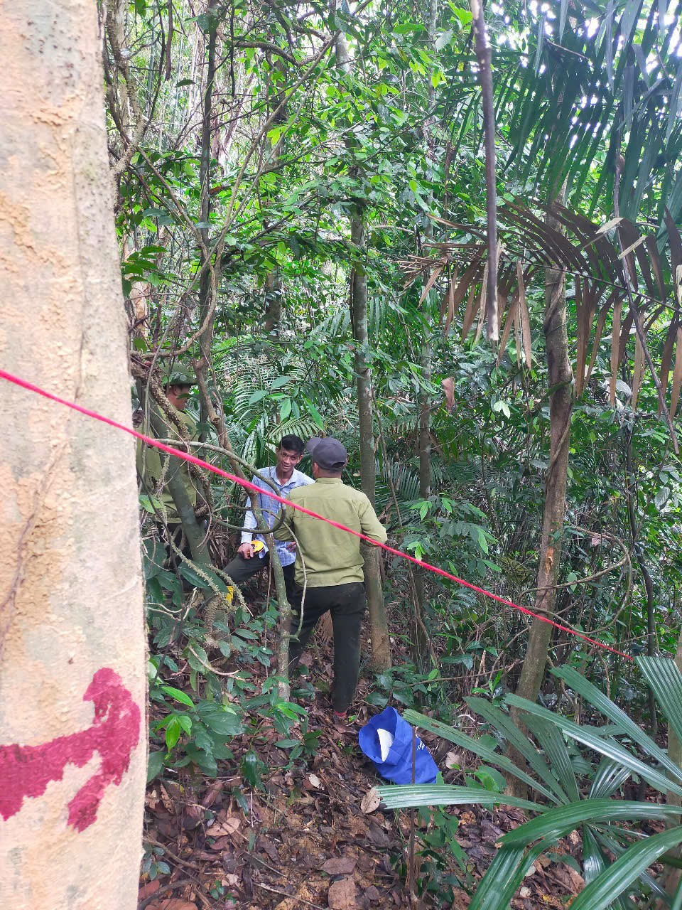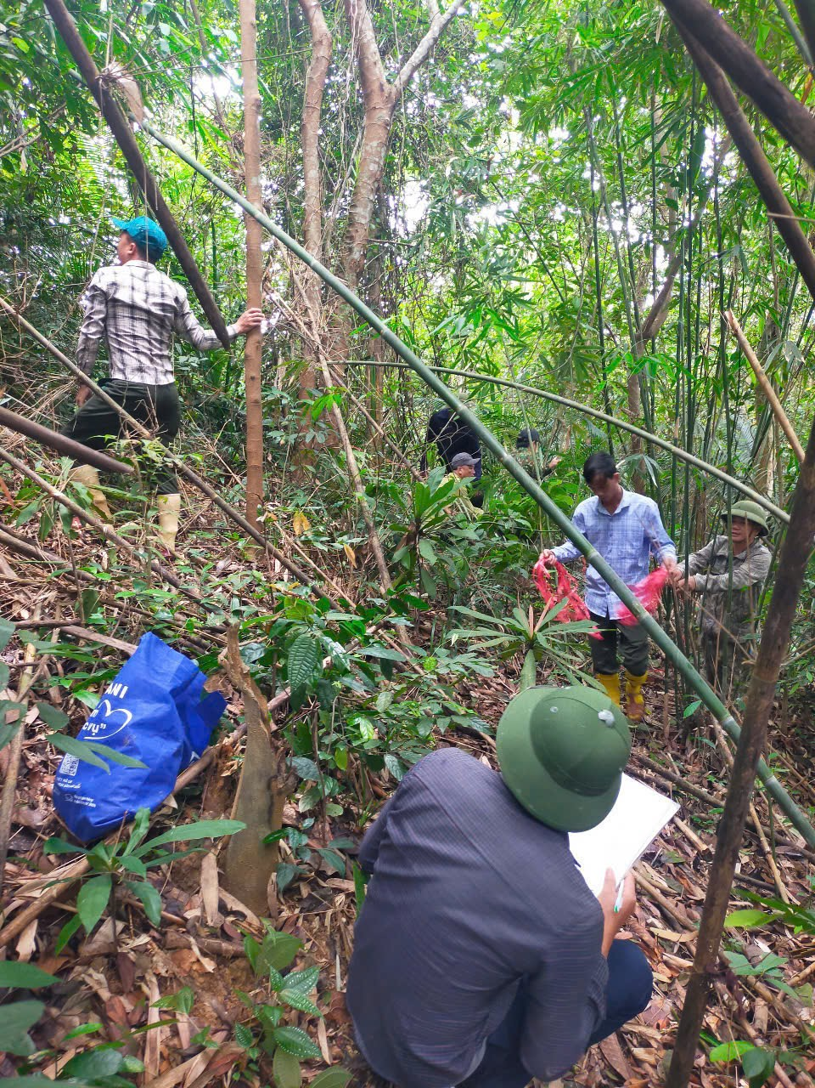
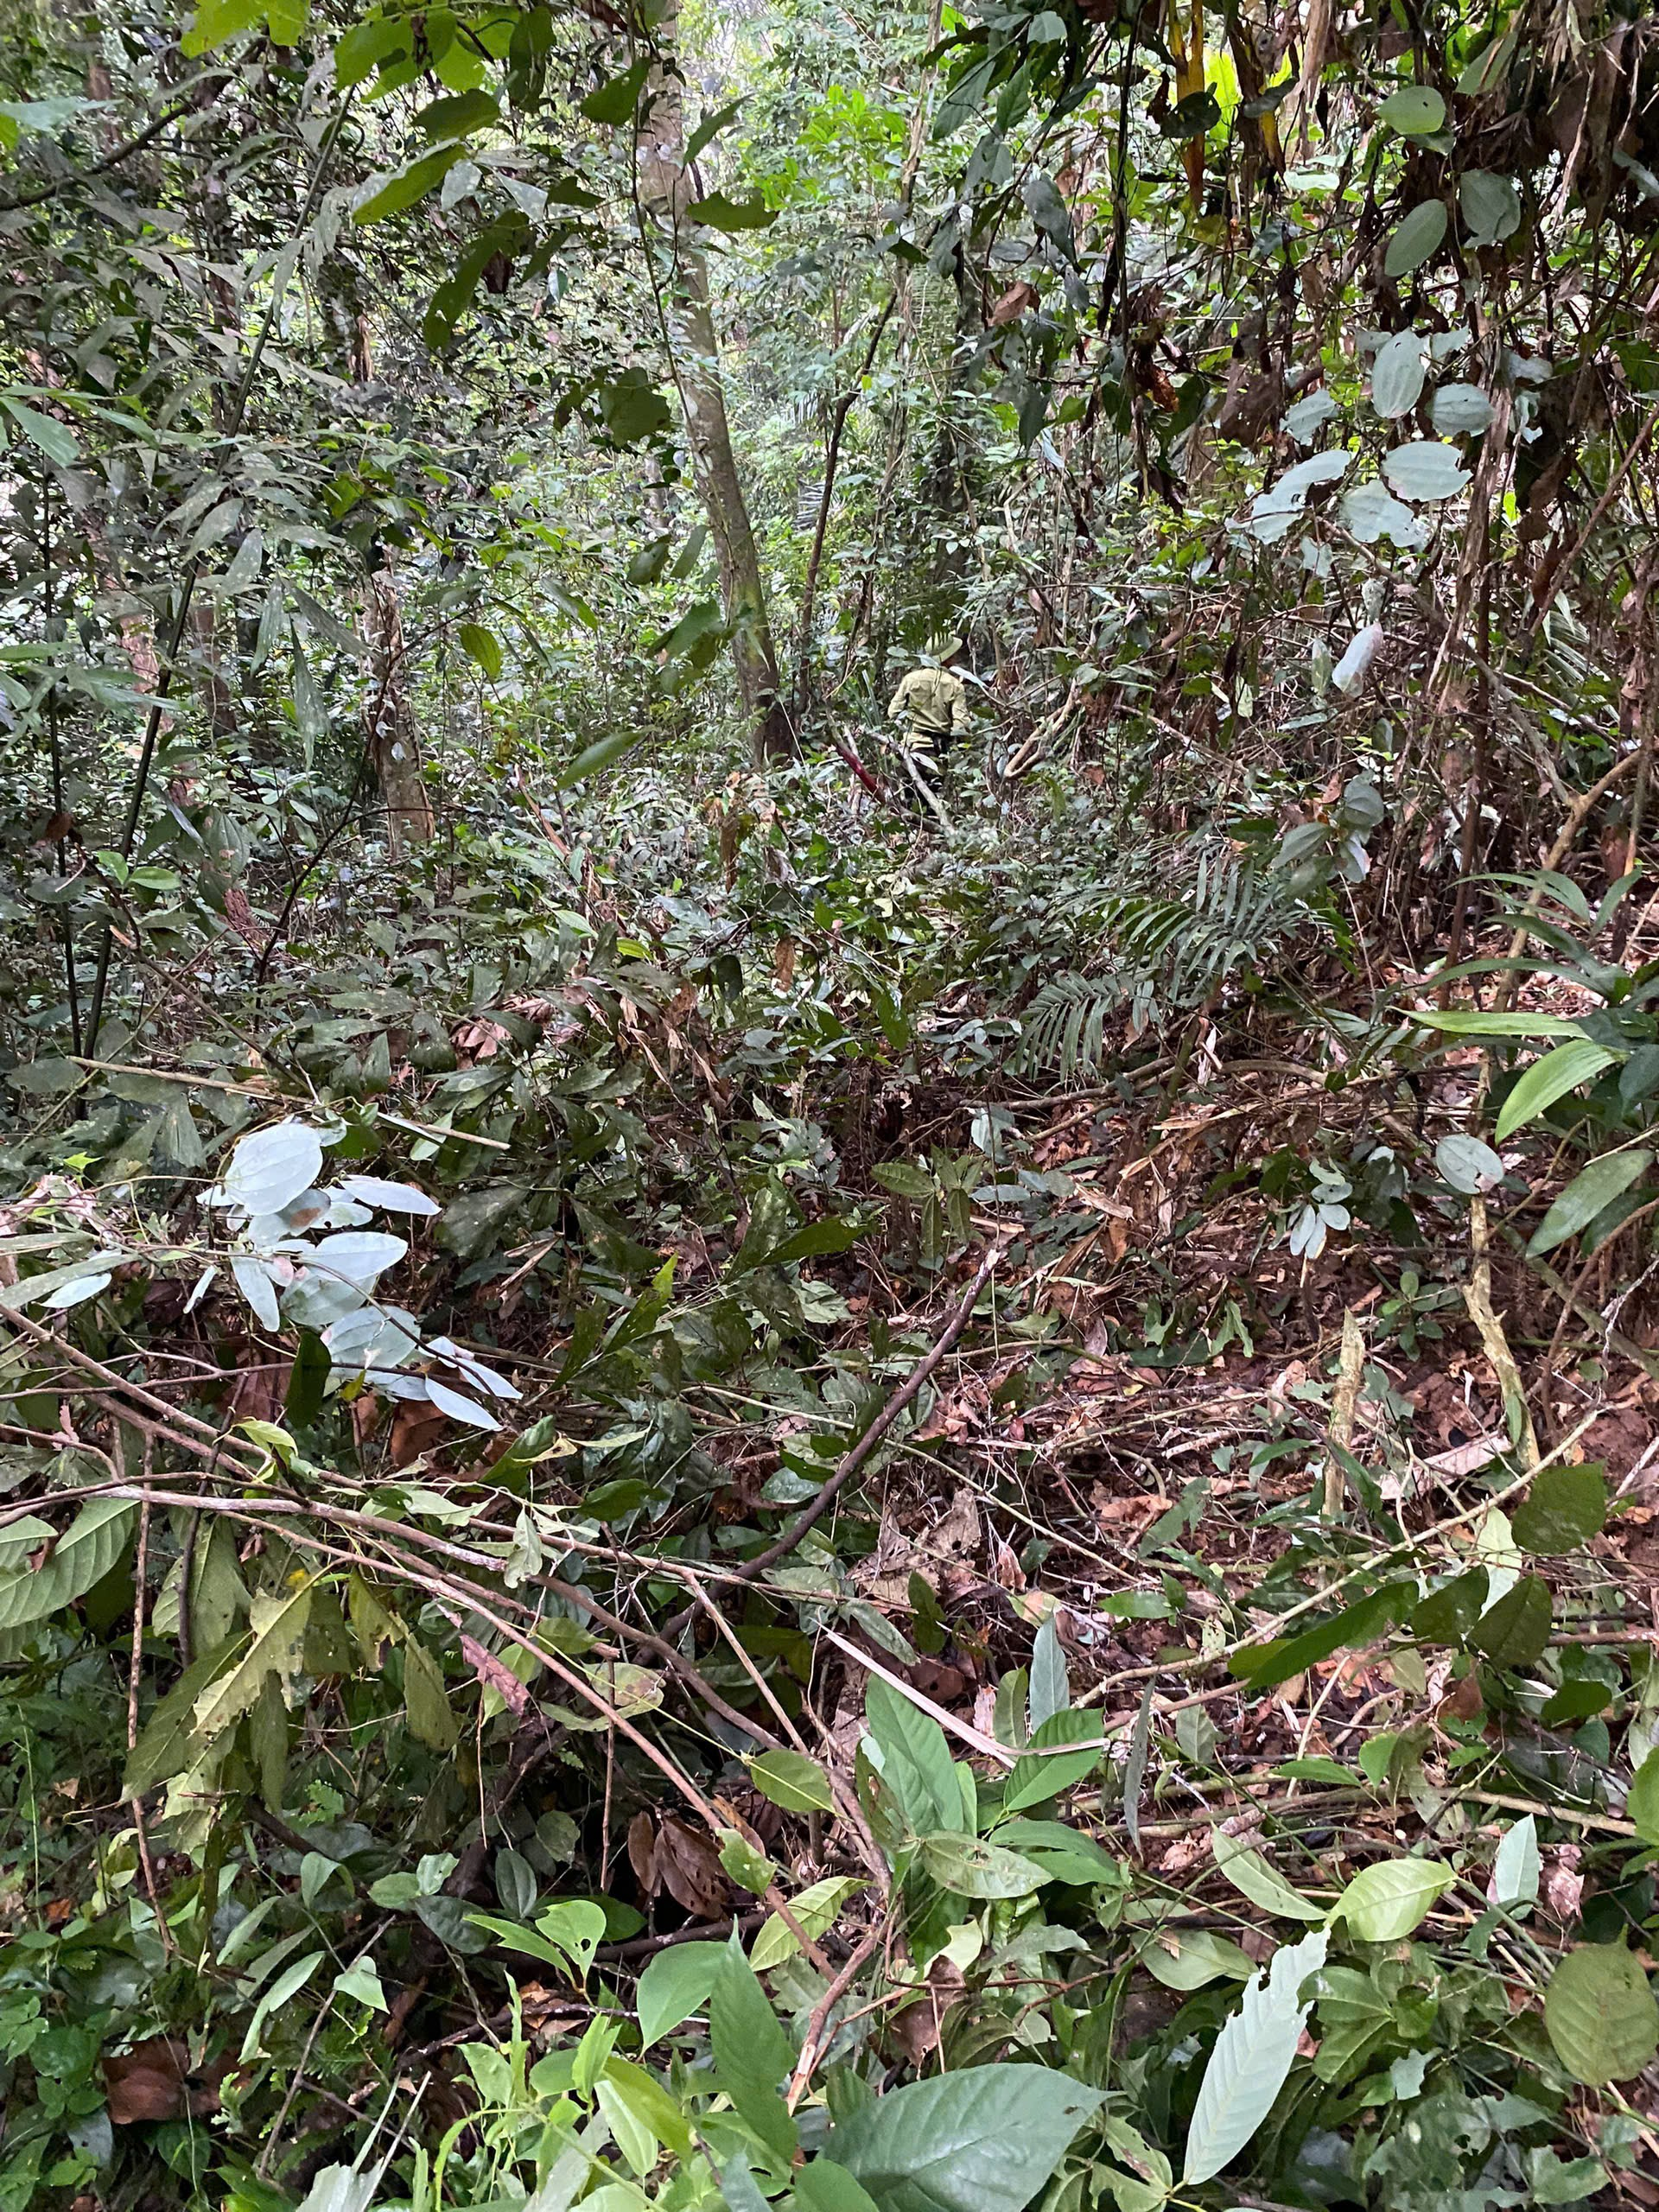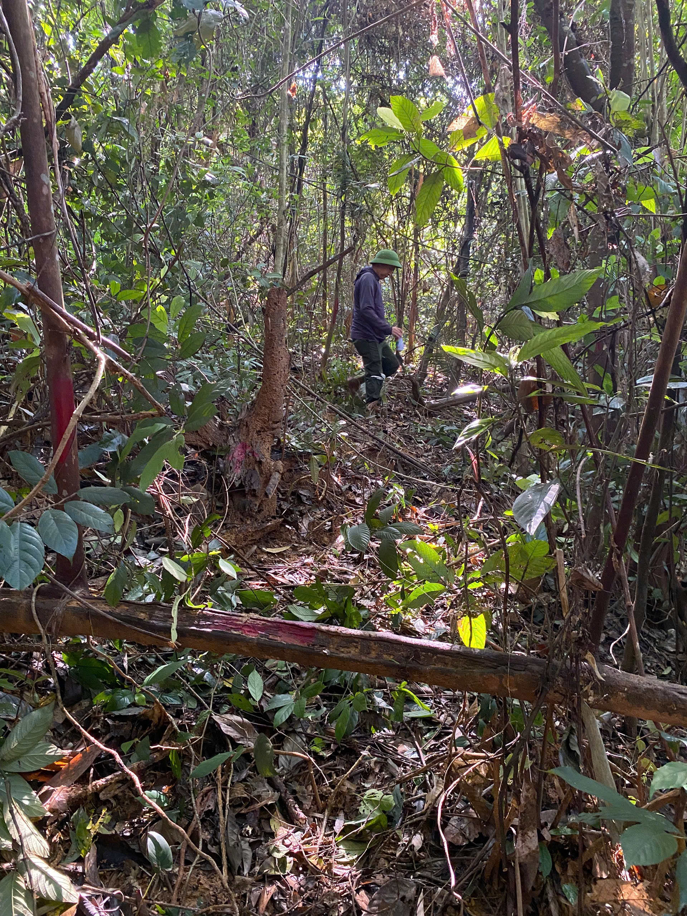

Ảnh khu thiết kế qua nền vệ tinh
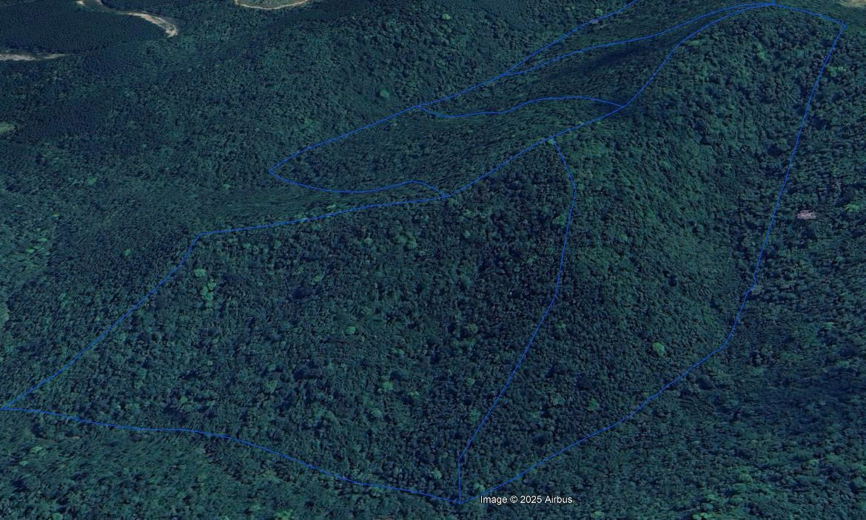
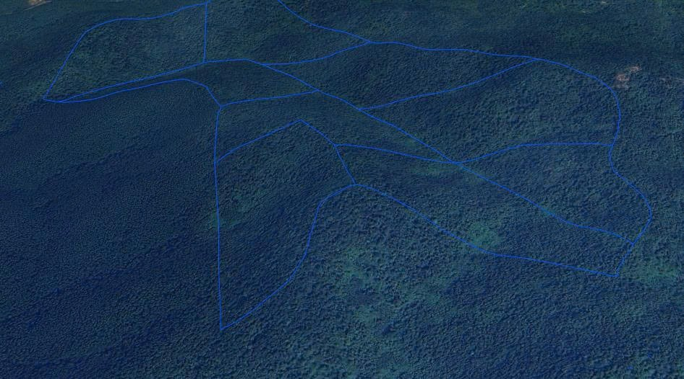

d. Kết quả điều tra thực địa:
- Để xác định vùng đúng đối tượng để thiết kế, đơn vị tư vấn đã điều tra khảo sát theo vùng với 10 OTC 1000m2, từ đó nhận thấy vùng thiết kế phù hợp với đối tượng Nuôi dưỡng rừng theo quy định. Tiến hành thiết kế phân chia lô và điều tra ô tiêu chuẩn 500m2 trên từng lô theo quy định tại Tiêu chuẩn Việt Nam TCVN 14290-4: 2024, cụ thể đã điều tra 132 OTC/34 lô và 660 ô dạng bản/132 OTC.
- Kết quả tính toán các chỉ tiêu lâm học bình quân cho 34 lô như sau:
+ Đường kính (D1,3m) bình quân: 14,80 cm;
+ Chiều cao vút ngọn (Hvn) bình quân: 5,77 m;
+ Tiết diện ngang của cây gỗ (G/ha): 10,63 m2;
+ Mật độ cây gỗ bình quân/ha: 618 cây/ha;
+ Mật độ cây gỗ tái sinh bình quân/ha: 2.660 cây/ha;
+ Trữ lượng gỗ bình quân/ha (M/ha): 27,62 m3/ha;
+ Độ tàn che bình quân: 0,68 (rừng phòng hộ 0,71, rừng sản xuất 0,67).
+ Phẩm chất, chất lượng cây: 70% phẩm chất A, 23% phẩm chất B và 7% phẩm chất C
- Các chỉ tiêu lâm học bình quân cho từng lô theo biểu 1a, 1b, 1c, 1d, 1e.
- Tất cả các lô rừng tự nhiên (34 lô) quy hoạch phòng hộ và quy hoạch sản xuất tại Ban quản lý rừng phòng hộ Hương Khê đưa vào thiết kế có trữ lượng cây đứng bình quân 27,62 m3/ha là rừng tự nhiên nghèo kiệt ký hiệu txk (theo quy định tại Thông tư 16/2023/TT-BNNPTNT rừng tự nhiên có trữ lượng 10<M<50 m3 là rừng nghèo kiệt);
- Mật độ cây gỗ tầng cao tham gia vào tán rừng bình quân 618 cây/ha; mật độ cây tái sinh bình quân 2.660 cây/ha cho thấy phù hợp với đối tượng nuôi dưỡng rừng quy định tại điểm b khoản 1 Điều 6 của Thông tư số 29/2018/TT-BNNPTNT ngày 16 tháng 11 năm 2018 (được sửa đổi, bổ sung bởi Thông tư số 17/2022/TT-BNNPTNT, ngày 27/10/2022) và Tiêu chuẩn Việt Nam TCVN 14290-4.
- Hiện trạng rừng và thực bì: Rừng tự nhiên nghèo kiệt, cây gỗ có đường kính bình quân 14,80 cm, chiều cao bình quân 5,77 m, trữ lượng bình quân 27,62 m3/ha, cây gỗ phân bố đều trong lô; cây tái sinh có chiều cao trên 1m mật độ bình quân 2.666 cây/ha, cây tái sinh phân bố tương đối đều trong lô, nhiều cây bị cong keo, cụt ngọn, sâu bệnh, phẩm chất kém do bị chèn ép, bị dây leo bám; Thực bì gồm các loài cây bụi, dây leo và các loại cây gỗ nhỏ phi mục đích, các loài này phát triển nhanh và mạnh, tạo ra sự cạnh tranh với cây gỗ và cây tái sinh mục đích về ánh sáng, nước, dinh dưỡng trong đất, đặc biệt một số loài dây leo bám, quấn vào cây gỗ và cây tái sinh mục đích làm chậm quá trình sinh trưởng và phát triển của cây rừng chính và dễ dẫn đến nguy cơ cháy rừng.
4. Giải pháp và phương pháp luận:
Nhà thầu chuẩn bị đề xuất giải pháp, phương pháp luận tổng quát thực hiện dịch vụ theo các nội dung quy định tại Chương V, gồm các phần như sau:
1. Giải pháp và phương pháp luận;
2. Kế hoạch công tác.
5. Quy định về kiểm tra, nghiệm thu sản phẩm:
Căn cứ bản đồ vị trí khu vực thực hiện gói thầu, Chủ đầu tư sẽ bố trí nhân sự kiểm tra giám sát công tác thực hiện theo quy định.
Đảm bảo các nội dung của mục tiêu công việc quy định tại Mục 2 Chương này

